Практична робота № 11

Тема: «Git калькулятор**»**

Виконав: Піснящук І.Я. КБ-41

Мета заняття. Створити калькулятор та «рознести» по різних файлах відповідні структурні елементи (скрипт, стилі, html-сторінка).

Порядок виконання

В якості основи можна використовувати наведений нижче приклад.

Для цього потрібно «рознести» по різних файлах відповідні структурні

елементи (скрипт, стилі, html-сторінка). Крім того, необхідно додати

файли з зображенням.

Калькулятор:

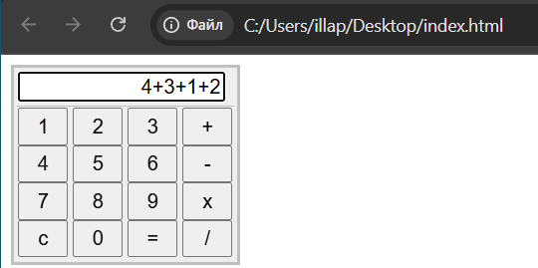

img - каталог, що містить графічні файли;



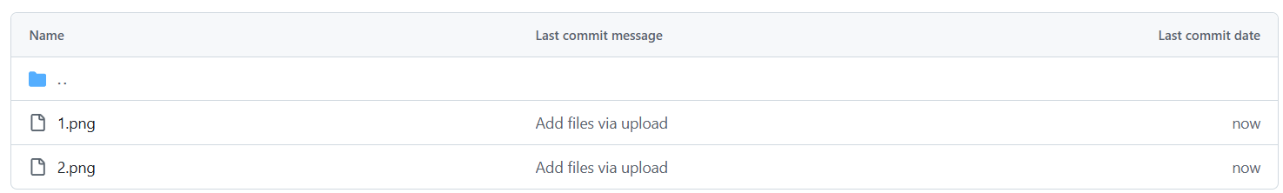

scc - каталог, що містить файли стилів;



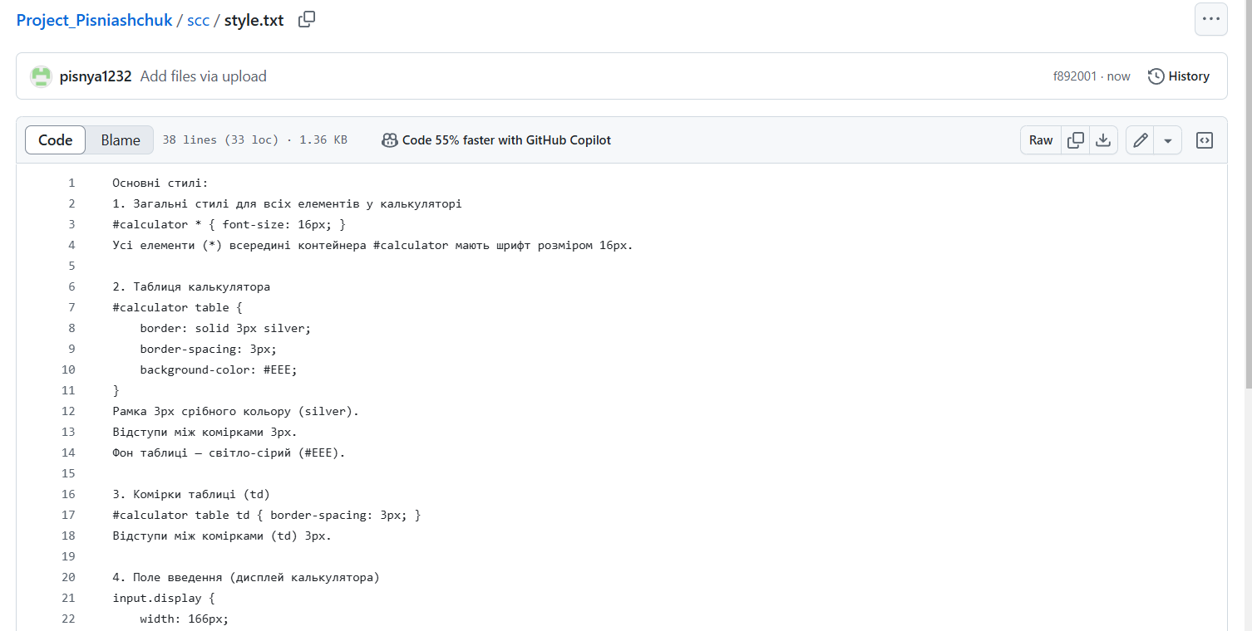

src - каталог, що містить файли скриптів;



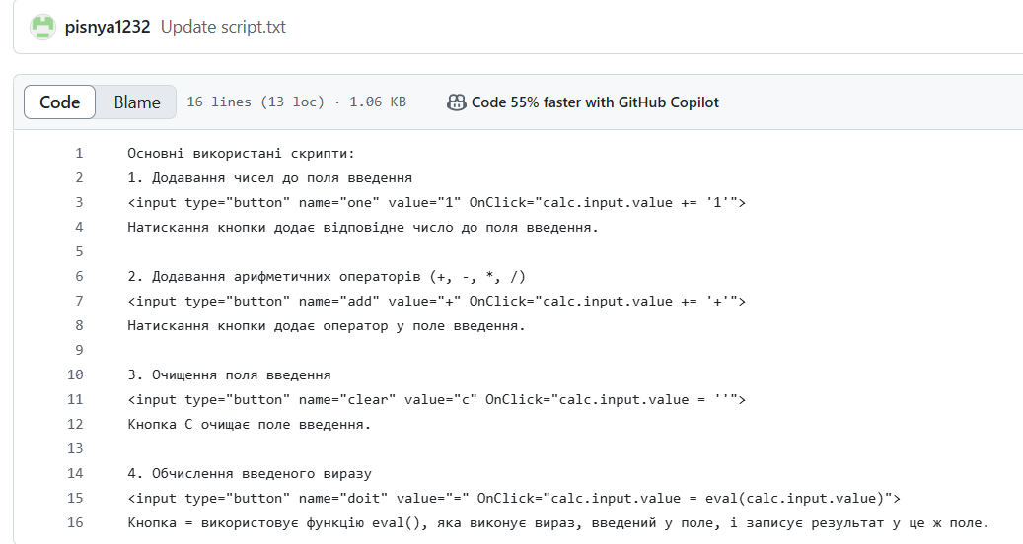

report - каталог, що містить файл звіту;

index.html - основний файл html-сторінки;

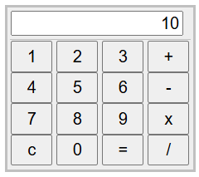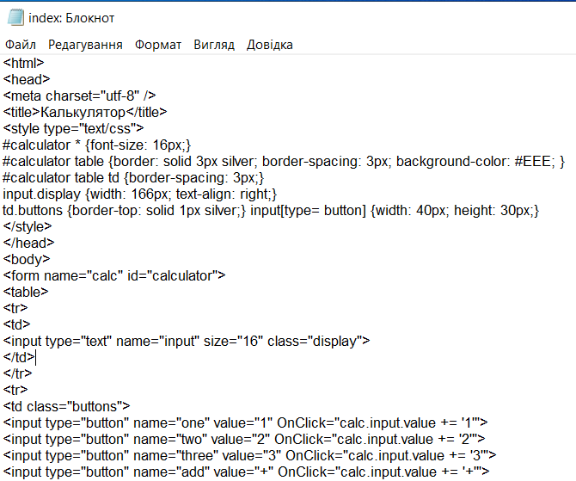

readme.md - службовий файл.



Висновок. На практичній роботі №11 я створив калькулятор та «розніс» по різних файлах відповідні структурні елементи (скрипт, стилі, html-сторінка).